IMPORTADOR DADES ARTICLES
Assintent per poder importar dades a partir d’un fitxer Excel amb les següents columnes.
Nosaltres Li hem de donar la plantilla que ha d’utilitzar el client. Es possible que no informin de tots els camps.
ARTICULO.CODART ‘Codi Article’
ARTICULO.DESCART ‘Descripció’,
ARTICULO.CAR1 ‘Familia’
ARTICULO.CAR2 ‘Unitats’
ARTICULO.PARAM1 ‘Tipo Unidad’
ARTICULO.CODPRO ‘Codi Proveïdor’
ARTICULO.ARTPRO 'Referència Proveïdor'
ARTICULO.PRCCOMPRA ‘Preu Compra’
ARTICULO Dto1
ARTICULO Dto2
ARTICULO Dto3
ARTICULO.PRCCOSTE ‘Preu cost’ – Calculat ¿?
ARTICULO. PRCSTANDARD ‘Transport’

FÓRMULES
El client treballa amb 6 Tarifes (TARIFAVE):
- Tarifa1
- Tarifa2
- Tarifa3
- Tarifa4
- Coste
- Coste+TTE
Combinades amb les corresponents Families de descompte (DESCUENT) relacionades per CODART i la corresponent FAMCLI (1,2,3,4) identificades com a TIPREG = ‘AF’.
TARIFAVE.TARIFA = LTRIM(RTRIM(DESCUENT.FAMCLI))
Un client de Tarifa 1 té associada la Familia de descompte 1
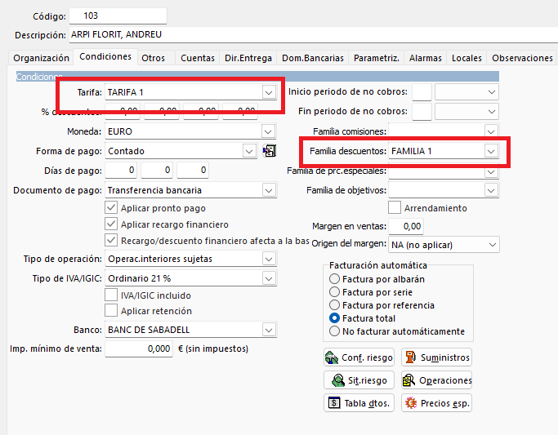

S’ha de crear una taula addicional de fórmules per tal d’associar a cada article una fórmula i el corresponment càlcul de Tarifa i Descompte si correspon, Tarifes 1 a 4.
Les tarifa de:
COSTE = Prccoste
COSTE +TTE = Prccoste + Prdcstandard

Variables PRCCOSTE, PRCCOMPRA (PVP) i posteriormente multiplicar, dividir, factor,….

Article 16 → clients amb FAMCLIDESC = 1 → reben un 10 % de descompte → des de 0 unitats → sense límit temporal
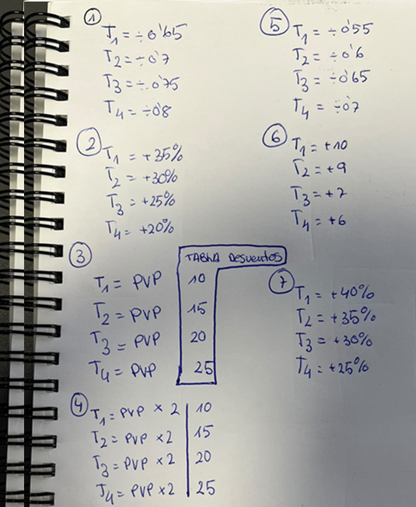

La plantilla Excel definitiva hauria de poder informar, totalment o parcialment:
CODART Codi d’article
DESCART Descripció
CAR1 Família
CAR2 Unitats
PARAM1 Tipus d’unitat
CODPRO Proveïdor
ARTPRO Referència del proveïdor
PRCCOMPRA Preu de compra
Dto1
Dto2
Dto3
PRCCOSTE Preu de cost
PRCSTANDARD Transport
La frase «és possible que no informin de tots els camps» confirma una regla que ja havíem adoptat:
Una cel·la buida no ha de modificar el valor existent.
Per als articles nous, els camps no informats quedarien amb els valors predeterminats que apliqui a3ERP.
Tarifes i descomptes
El client treballa amb sis tarifes:
1 Tarifa 1
2 Tarifa 2
3 Tarifa 3
4 Tarifa 4
5 Coste
6 Coste + TTE
Les tarifes 1–4 tindrien un preu calculat mitjançant fórmules. A més, cadascuna es vincula amb la família de descompte equivalent:
Tarifa 1 → FAMCLI 1
Tarifa 2 → FAMCLI 2
Tarifa 3 → FAMCLI 3
Tarifa 4 → FAMCLI 4
A DESCUENT hi hauria un registre per article i família amb:
TIPREG = 'AF'
CODART = article
FAMCLI = 1, 2, 3 o 4
I la relació indicada és:
TARIFAVE.TARIFA = LTRIM(RTRIM(DESCUENT.FAMCLI))
Per a les tarifes 5 i 6, la regla sembla fixa:
Tarifa 5 · Coste = PRCCOSTE
Tarifa 6 · Coste + TTE = PRCCOSTE + PRCSTANDARD
La taula addicional de fórmules
Entenc que cada article podrà tenir, per a cadascuna de les tarifes 1–4:
- una fórmula per calcular el preu;
- opcionalment, una fórmula o valor per calcular el descompte;
- una associació persistent perquè es pugui recalcular posteriorment.
Una estructura mínima podria ser:
AT_ARTICULO_FORMULAS
────────────────────────────────
ID
CODART
TARIFA
FORMULA_PRECIO
FORMULA_DESCUENTO
ACTIVA
FECHA_ALTA
FECHA_MODIFICACION
Amb una restricció única:
CODART + TARIFA
Per exemple:
CODART TARIFA FORMULA_PRECIO FORMULA_DESCUENTO
A001 1 PRCCOSTE * 1.40 5
A001 2 PRCCOSTE * 1.30 3
A001 3 PRCCOMPRA / 0.70 0
A001 4 PRCCOSTE + 25 null
Si les mateixes fórmules es reutilitzen en molts articles, seria més net tenir un catàleg de fórmules i una segona taula d’associació. Però, si el client vol estrictament una sola taula i les fórmules són específiques per article, aquesta estructura seria suficient.

AT_ARTICULO_FORMULAS només tindria sentit si volguéssim que cada article recordés permanentment una fórmula pròpia, per exemple:
Article 16 → Plantilla 3
Article 17 → Plantilla 6
Article 8 → Plantilla 1
Però el calculador que hem acabat definint funciona així:
Selecciono diversos articles
→ trio una plantilla comuna
→ modifico els paràmetres
→ previsualitzo
→ aplico les tarifes
La fórmula és una eina temporal per calcular els preus. El que realment necessita a3ERP és el resultat final:
- T1–T6 a TARIFAVE.
- D1–D4 a DESCUENT, quan correspongui.
No cal que a3ERP conegui ni recordi amb quina fórmula s’han obtingut.
Per què no l’hem creada?
Perquè, mentre avançàvem amb el formulari, va quedar clar que:
- una mateixa fórmula s’aplica a tot el lot seleccionat;
- els valors són editables abans de cada càlcul;
- no hem demanat recuperar automàticament la fórmula anterior de cada article;
- no tenim cap procés nocturn o automàtic que recalculi tarifes;
- guardar una fórmula per article afegiria manteniment i podria generar confusió quan es canviés de plantilla manualment.
Quan sí que seria útil?
La crearíem si més endavant volem alguna d’aquestes funcions:
- recalcular tarifes automàticament quan canviï PRCCOSTE;
- assignar fórmules diferents a cada article;
- recuperar la plantilla habitual d’un article;
- executar actualitzacions massives programades;
- conservar una configuració permanent independentment dels preus finals.
Per tant, amb l’abast actual, la meva recomanació és no crear AT_ARTICULO_FORMULAS ara. Mantindrem el projecte més simple: el calculador genera els resultats i els aplica directament a les taules estàndard d’a3ERP. El log podrà deixar constància de la plantilla i els paràmetres utilitzats en cada operació.

On érem quan vam fer aquest resum
Ja teníem bastant definides tres parts.
Importació parcial d’articles
La plantilla podia informar només alguns camps i una cel·la buida no havia de modificar el valor existent. Això ja ho tenim implementat a l’importador:
CODART, DESCART, CAR1, CAR2, PARAM1,
CODPRO, ARTPRO, PRCCOMPRA,
DESC1, DESC2, DESC3,
PRCCOSTE i PRCSTANDARD
Per tant, aquesta part del plantejament inicial s’ha mantingut.
Tarifes i descomptes
També es va definir:
Tarifes 1–4 → tarifes comercials calculades
Tarifa 5 → PRCCOSTE
Tarifa 6 → PRCCOSTE + PRCSTANDARD
I la correspondència:
Tarifa 1 → família de client 1
Tarifa 2 → família de client 2
Tarifa 3 → família de client 3
Tarifa 4 → família de client 4
Això també es manté en el calculador actual. La previsualització ja genera:
T1–T6
D1–D4
i hem validat les set plantilles amb dades reals.
Què representava AT_ARTICULO_FORMULAS
El punt determinant del resum és aquest:
«Entenc que cada article podrà tenir [...] una associació persistent perquè es pugui recalcular posteriorment.»
Això no apareix com una confirmació directa del client, sinó com una interpretació funcional que vam fer nosaltres.
Aquella proposta imaginava un sistema semblant a aquest:
Article A001, Tarifa 1 → PRCCOSTE × 1,40
Article A001, Tarifa 2 → PRCCOSTE × 1,30
Article A001, Tarifa 3 → PRCCOMPRA / 0,70
Article A001, Tarifa 4 → PRCCOSTE + 25
És a dir:
- cada article recorda les seves fórmules;
- cada tarifa pot tenir un tipus de fórmula diferent;
- el programa pot recalcular-les posteriorment sense tornar a configurar-les;
- la configuració queda guardada encara que tanquem el formulari.
Com funciona el calculador actual
El programa que hem construït funciona de manera una mica diferent:
Seleccionem un conjunt d’articles
→ escollim una plantilla comuna
→ ajustem quatre valors
→ previsualitzem
→ aplicarem el resultat
La plantilla és temporal. Quan tanquem el formulari, actualment no queda guardat:
- quina plantilla es va utilitzar;
- quins coeficients o percentatges es van introduir;
- quina fórmula habitual correspon a cada article.
A més, una plantilla aplica una mateixa família de càlcul a T1–T4. Per exemple:
Totes dividides per coeficients
Totes incrementades per percentatges
Totes basades en PRCCOMPRA
Totes amb imports fixos
Pot tenir quatre valors diferents, però no permet barrejar en una mateixa operació:
T1 → percentatge sobre cost
T2 → divisió per coeficient
T3 → preu de compra
T4 → import fix
La proposta inicial sí que contemplava potencialment aquesta flexibilitat.
Quan és necessària la taula
AT_ARTICULO_FORMULAS és necessària si el client vol alguna d’aquestes funcions:
- que cada article recordi la seva fórmula habitual;
- recuperar automàticament la configuració en tornar a obrir el programa;
- recalcular tarifes més endavant quan canviï PRCCOSTE o PRCCOMPRA;
- que articles diferents tinguin fórmules assignades diferents;
- que cada tarifa d’un mateix article pugui utilitzar un tipus de fórmula diferent;
- executar recalculs automàtics o programats.
No és necessària si l’objectiu és únicament:
Fer un càlcul manual puntual
→ revisar-lo
→ gravar T1–T6 i D1–D4
En aquest segon cas, els resultats finals queden a TARIFAVE i DESCUENT, i el log pot deixar constància de la plantilla utilitzada.
Un canvi important si finalment la creem
Ara que tenim un motor amb plantilles definides, jo no guardaria fórmules lliures com:
FORMULA_PRECIO = "PRCCOSTE * 1.40"
Això exigiria interpretar textos, validar sintaxi i evitar fórmules errònies.
Seria més segur guardar una configuració estructurada:
CODART
TIPUS_PLANTILLA
VALOR_T1
VALOR_T2
VALOR_T3
VALOR_T4
DESCOMPTE_1
DESCOMPTE_2
DESCOMPTE_3
DESCOMPTE_4
ACTIVA
FECHA_ALTA
FECHA_MODIFICACION
Aquesta estructura encaixaria exactament amb el motor que ja tenim. Ara bé, només permetria una plantilla comuna per article. Si es requereixen fórmules de tipus diferent per a cada tarifa, caldria recuperar l’estructura CODART + TARIFA i ampliar el motor.
Per tant, no ens l’hem deixat accidentalment: l’hem anat posposant perquè encara no hem confirmat si estem construint un calculador manual per lots o un sistema persistent de regles per article. Aquesta és la decisió funcional que convé aclarir abans d’implementar l’aplicació definitiva.

